МИНОБРНАУКИ РОССИИ
Федеральное государственное бюджетное
образовательное учреждение высшего образования
«ЧЕРЕПОВЕЦКИЙ ГОСУДАРСТВЕННЫЙ УНИВЕРСИТЕТ»
_____________________Институт информационных технологий____________________
наименование института (факультета)
__________________________________МПО ЭВМ______________________________________
наименование кафедры _____________________________________________________________________________________
____________________Компьютерные сети и телекоммуникации______________________ наименование дисциплины в соответствии с учебным планом

ЛАБОРАТОРНАЯ РАБОТА № 3
Основы диагностики сети консольными средствами ОС Windows

Исполнитель
студент __1ПИб-02-1оп-22__
группа
___Микуцких Г.А.___
Фамилия, имя, отчество
Руководитель ___Селяничев О.Л.___
Ф.И.О. преподавателя
Оценка ________________________
Подпись ________________________

_2025_ год

Вариант 11
В ходе выполнения работы была использована официальная документация Microsoft, параметр /? у каждой утилиты, а также некоторые утилиты выводят свою «документацию», введя её имя без параметров. Количество использованных «хелпов» равно количеству утилит, использованных в ходе выполнения лабораторной работы + все способы отображения их докумен-ии..

1. Утилиты в «CMD»
1.1. hostname (https://learn.microsoft.com/ru-ru/windows-server/administration/ windows-commands/hostname)
Эта команда доступна только в том случае, если протокол TCP/IP установлен в качестве компонента в свойствах сетевого адаптера в сети.
Отображает часть имени узла полного имени компьютера (рис. 1):
- переменная %COMPUTERNAME% среды обычно выводит ту же строку, что и hostname в верхнем регистре;
- если переменная _CLUSTER_NETWORK_NAME_ среды определена, hostname будет выводить его значение.
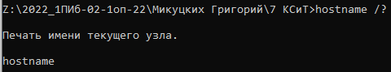
Рис. 1. Пример вывода команды hostname /?

1.2. ipconfig (https://learn.microsoft.com/ru-ru/windows-server/administration/ windows-commands/ipconfig)
Отображает все текущие значения конфигурации сети TCP/IP и обновляет параметры протокола конфигурации динамического узла (DHCP) и системы доменных имён (DNS). При использовании без параметров, ipconfig отображает IPv4 версию протокола (IPv4) и адреса IPv6, маску подсети и шлюз по умолчанию для всех адаптеров (рис. 2).
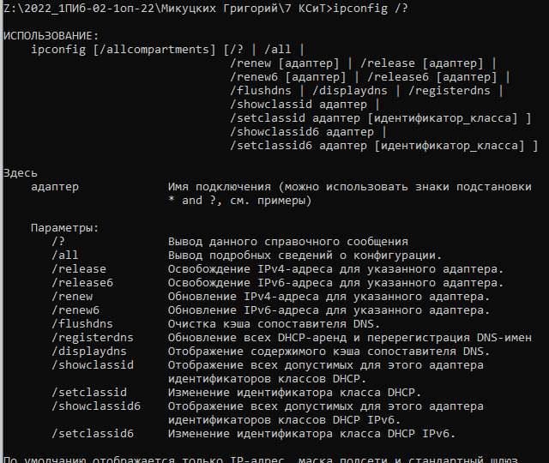
Рис. 2. Пример вывода команды ipconfig /? (неполный)
1.3. net – это утилита управления сетевыми ресурсами и настройками в Windows (https://learn.microsoft.com/en-us/troubleshoot/windows-server/networking/net-commands-on-operating-systems) (рис. 3).
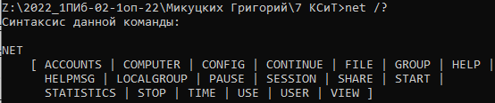
Рис. 3. Пример вывода команды net /?

1.4. ping (https://learn.microsoft.com/ru-ru/windows-server/administration/ windows-commands/ping)
Проверяет подключение на уровне IP к другому компьютеру TCP/IP, отправляя сообщения об эхо-запросе протокола ICMP. Отображается получение соответствующих сообщений эхо-ответа, а также время кругового пути. ping — это основная команда TCP/IP, используемая для устранения неполадок с подключением, доступностью и разрешением имён (рис. 4).
Эту команду можно также использовать для проверки имени компьютера и IP-адреса компьютера.
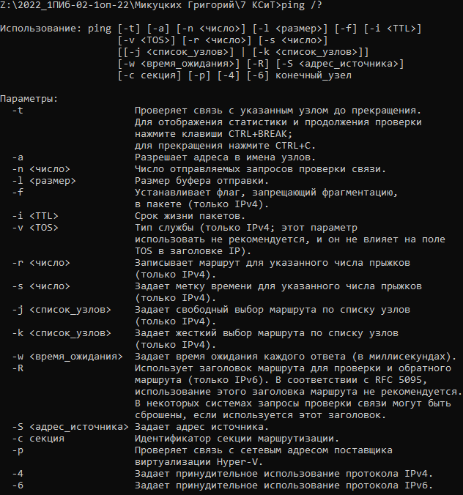
Рис. 4. Пример вывода команды ping /?

1.5. netstat (https://learn.microsoft.com/ru-ru/windows-server/administration/ windows-commands/netstat)
Отображает активные TCP-подключения, порты, на которых компьютер прослушивает, статистику Ethernet, таблицу маршрутизации IP-адресов, статистику IPv4 (для протоколов IP, ICMP, TCP и UDP) и статистику IPv6 (для IPv6, ICMPv6, TCP через IPv6 и UDP через протоколы IPv6). Используется без параметров, эта команда отображает активные TCP-подключения (рис. 5).
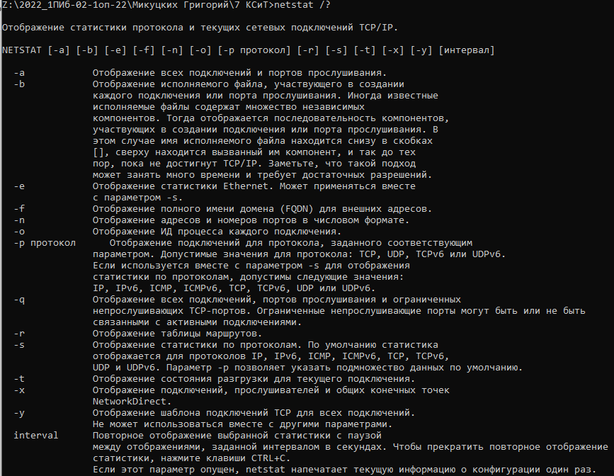
Рис. 5. Пример вывода команды netstat /?

3. Для всех последующих заданий в файле отчёта нужно указывать номер задания, используемую командную строку и ответ на вопрос или решение.
3.1. Получить имя своего компьютера (рис. 6).
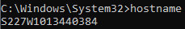
Рис. 6. Имя текущего ПК ЧГУ

3.2. Вывести список доступных сетевых ресурсов (рис. 7).
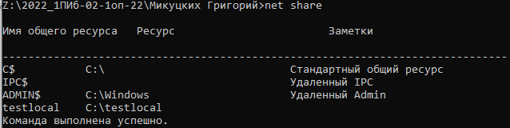
Рис. 7. Список доступных сетевых ресурсов ПК ЧГУ

3.3. Получив свой IP-адрес, проверьте его доступность по сети, сначала с минимальным размером пакета, затем с максимально возможным (рис. 8-10).
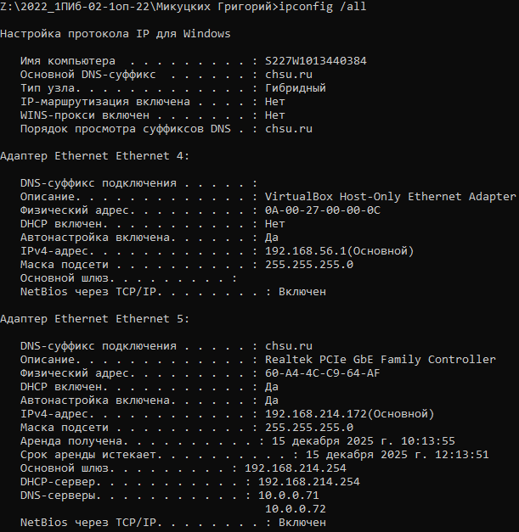
Рис. 8. Настройки протокола IP текущего ПК ЧГУ (IP-адрес: 192.168.214.172)

Минимальный размер пакета: 0 байт, максимальный: 65500 байт.
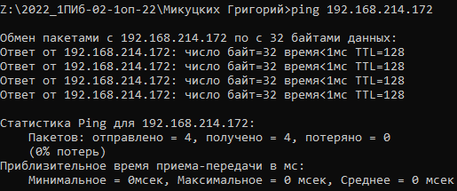
Рис. 9. Проверен IP-адрес ПК ЧГУ (отправка 65501 байт вызвала ошибку)

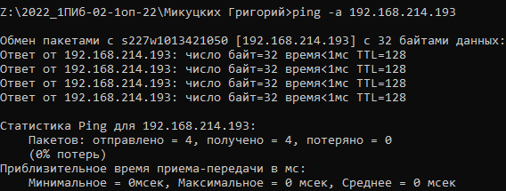
Рис. 10. Проверен IP-адрес ПК ЧГУ соседа (Ахмед Авад эль-Баюми Юсифа)

3.4. Используя полученное от соседа слева имя компьютера, определите его IP-адрес (рис. 11).
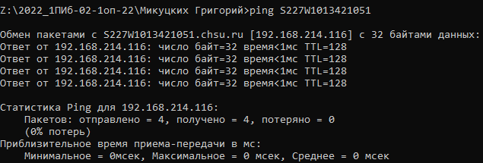
Рис. 11. По имени ПК получен его IP-адрес и проверено подключение

3.5. Просмотрите список всех сетевых портов на вашем компьютере и сосчитайте количество открытых (прослушиваемых) (рис. 12-13).
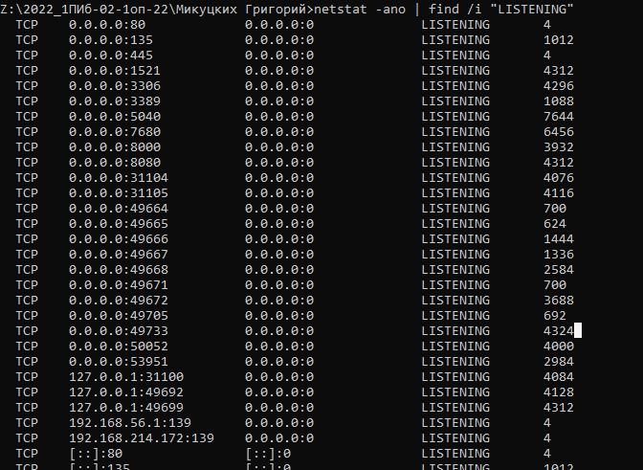
Рис. 12. Пример вывода всех прослушиваемых портов командой:
«netstat –ano | find /i "LISTENING"»

Рис. 13. Результат «netstat -ano | find /i "LISTENING" | find /c "LISTENING"» (количество прослушиваемых портов: 49)

- LISTENING (прослушивание): порт открыт и ожидает входящего соединения.
- ESTABLISHED (установлено): активное двустороннее соединение.
- TIME_WAIT / CLOSE_WAIT: порты в процессе завершения соединения.

3.6. Подключите ресурс, соответствующий сетевому диску S: в качестве сетевого диска K: (рис. 14-15).
Рис. 14. Результат создания нового подключения K:

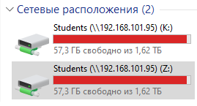
Рис. 15. Текущие сетевые подключения в Проводнике

3.7. Выведите список подключений вашего компьютера (рис. 15).
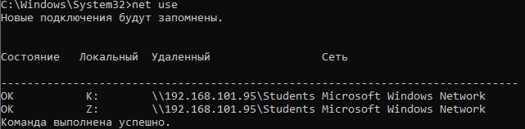
Рис. 16. Список текущих подключений после добавления K:

3.8. Отключите сетевой диск K: (рис. 16).
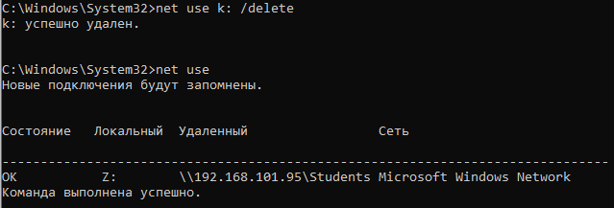
Рис. 17. Список текущих подключений после удаления K:

4. Для следующих заданий указать командные строки. В компьютерной сети класса они могут не работать из-за ограничений, поэтому можете проверить правильность команд на домашнем компьютере.
4.1. Выведите список доступных сетевых ресурсов своего ПК (рис. 17).
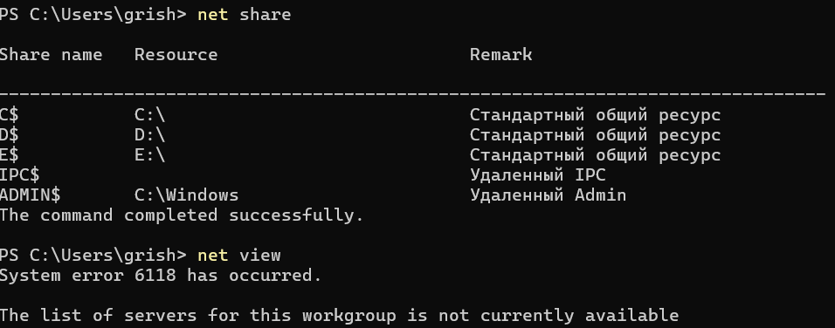
Рис. 18. Список доступных сетевых ресурсов личного ПК

4.2. Определите маршрут до некоторого сайта, с максимальным числом прыжков, 20 + 11 (tracert -h 31 chsu.ru) (рис. 19).
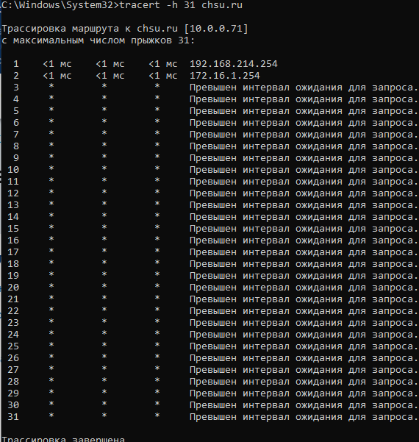
Рис. 19. Путь достигнут за два прыжка

4.3. Выясните свой IP-адрес и маску подсети (рис. 20).
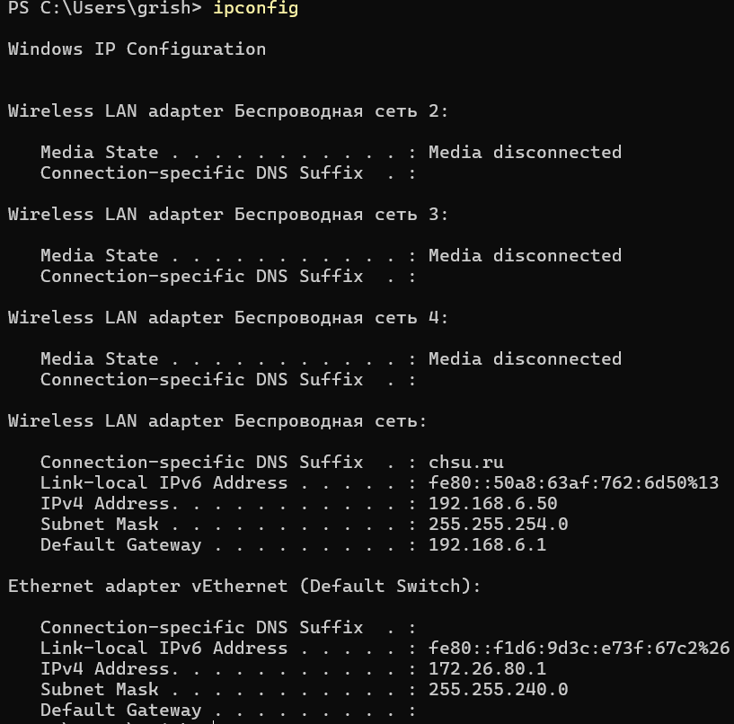
Рис. 20. IP-адрес и маска подсети личного ПК

4.4. Изучив утилиту netsh, измените с её помощью свой IP-адрес на статический – 192.168.1.11, маска подсети – 255.255.255.0 (рис. 21-22).
Сетевая оболочка (netsh, https://learn.microsoft.com/ru-ru/windows-server/ administration/windows-commands/netsh) — это универсальная и комплексная программа командной строки для настройки, управления и мониторинга сетевых компонентов и ролей сервера в системах Windows и Windows Server. С помощью netshфункции можно просматривать и изменять параметры сети, автоматизировать задачи и устранять неполадки сети локально или удаленно.
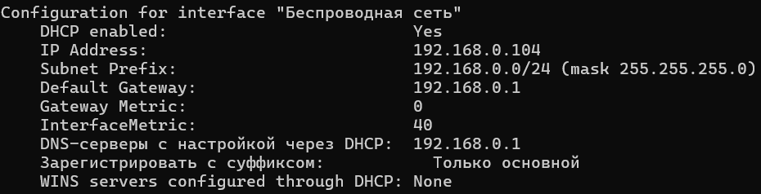
Рис. 21. «netsh interface ip show config»

Рис. 22. «netsh interface ip set address name=" Беспроводная сеть" static 192.168.1.11 255.255.255.0» (лишил себя выход в Интернет)

4.5. Используя netsh, верните свой IP-адрес (рис. 23).
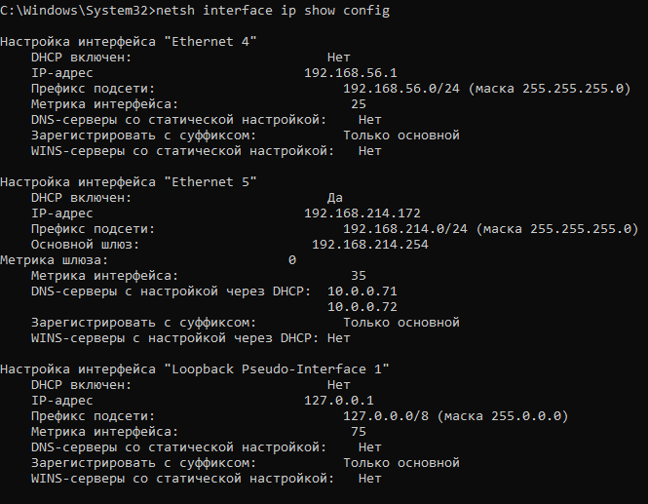
Рис. 23. Текущий IP-адрес: 192.168.214.172

4.6. Сделайте диск D:\ общим сетевым ресурсом, используя в качестве имени Фамилию, а в качестве комментария строку «Моя первая Шара» (рис. 24-26).
net share Микуцких=D:\ /remark:"Моя первая Шара"

Рис. 24. «Моя первая Шара»

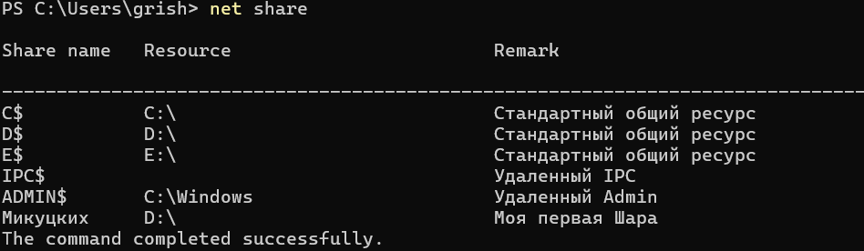
Рис. 25. До удаления

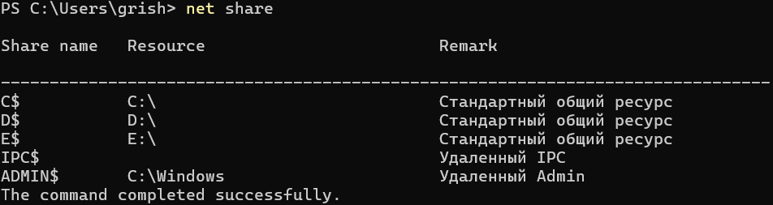
Рис. 26. После удаления

5. Ответьте на вопросы:
5.1. Какой протокол необходим для работы с утилитой ping?
Необходим протокол ICMP (Internet Control Message Protocol). Утилита отправляет эхо-запросы (echo request) на целевой хост с помощью ICMP, а тот отвечает эхо-ответами (echo reply).

5.2. Можно ли утилитой tracert задать максимальное число ретрансляций?
Можно, с помощью ключа -h.

5.3. Какой результат выдаст утилита netstat с параметрами -a -s -r? Поясните полученный результат (рис. 27).
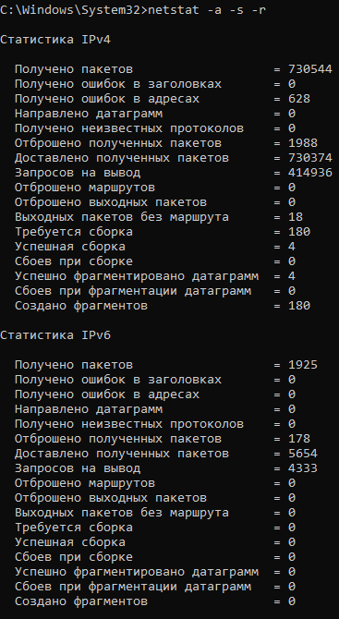
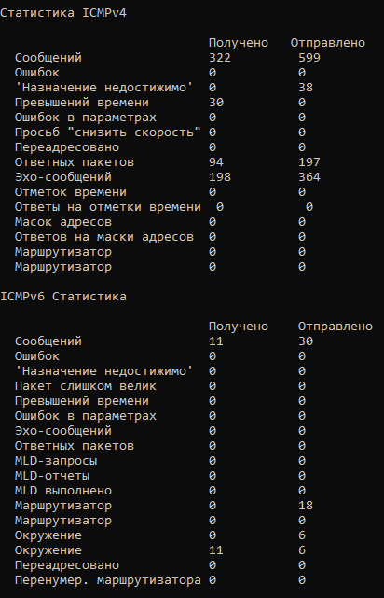
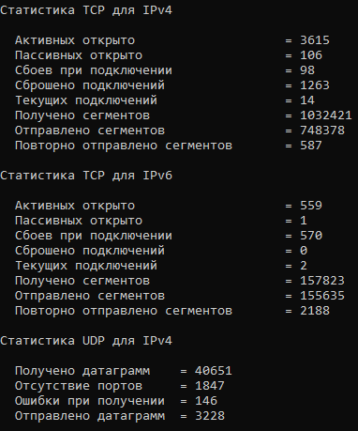
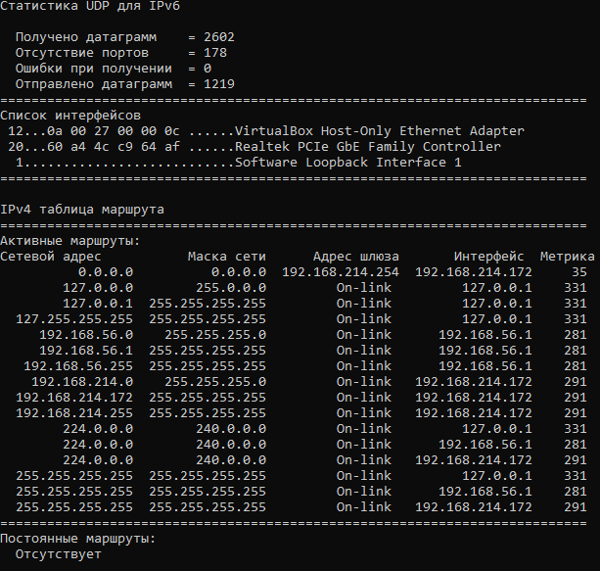
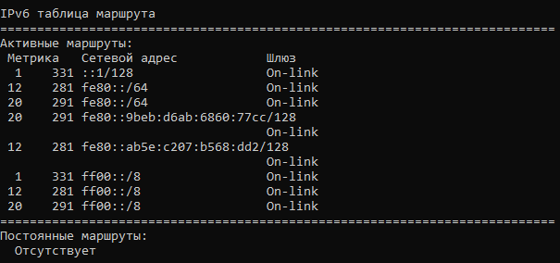
Рис. 27. Результат выполнения команды «netstat -a -s -r»

Команда выводит статистику по:
-a (all) – всем активным TCP-соединениям, портам TCP и UDP, на которых прослушивает система, а также исполняемым файлам, связанным с этими подключениями или портами.
-s (statistics) – протоколам, таким как статистика TCP, UDP, ICMP и IP. Включает статистику приёма и отправки пакетов, а также информацию об ошибках.
-r (routing) – текущей таблице маршрутизации, которая показывает, куда отправляются пакеты данных в зависимости от их адреса назначения.
Полезны для диагностики проблем с сетью и понимания, как сетевой трафик маршрутизируется в системе.

5.4. Что такое localhost?
Localhost — это зарезервированное имя хоста, указывающее на текущий компьютер. Оно позволяет подключаться к локальным службам, таким как web-сервер, установленный на устройстве, без выхода во внешнюю сеть. В компьютерной сети localhost эквивалентен IP-адресу «127.0.0.1».

5.5. Что такое C$?
Это обычная «шара» для получения доступа к соответствующим папкам через сеть: C$ - диск «С:» и по аналогии.
Ещё примеры:
- ADMIN$ - папка с ОС;
- IPC$ - используется для авторизации.
Всё это административные «шары», доступные только из-под аккаунта администратора, то есть они не будут видны в сетевом окружении.
Можно создавать свои, они будут без пометки «$» в конце.

